Tìm những giải pháp hiện nay.
Trình bày quá trình phát triển của các giải pháp liên quan đến chủ đề.
Tổng quan về lịch sử
- Phân đoạn ảnh đã phát triển đáng kể kể từ khi ra đời vào những ngày đầu của thị giác máy tính.
- Khái niệm này bắt đầu vào những năm 1960 và 1970, chủ yếu tập trung vào các kỹ thuật cơ bản để tách vật thể khỏi nền.
- Các phương pháp ban đầu chủ yếu dựa vào phát hiện cạnh (edge detection), trong đó các thuật toán xác định ranh giới dựa trên sự thay đổi về cường độ hoặc màu sắc.
- Vào những năm 1980, các nhà nghiên cứu đã giới thiệu phân đoạn dựa trên vùng (region-based segmentation), trong đó các pixel được nhóm thành các vùng lớn hơn dựa trên các tiêu chí được xác định trước.
- Những năm 1990 chứng kiến ​​sự xuất hiện của các thuật toán phức tạp hơn, bao gồm các phương pháp phân cụm như k-means và phân đoạn lưu vực.
- Sự ra đời của học máy (machine learning) vào những năm 2000 đã cách mạng hóa phân đoạn ảnh, cho phép các quy trình chính xác và tự động hơn, dẫn đến những tiến bộ trong phân đoạn học máy và phân đoạn trong học máy.
- Các kỹ thuật học sâu, đặc biệt là mạng nơ-ron tích chập (CNNs), đã trở thành tiêu chuẩn trong những năm gần đây, cải thiện đáng kể độ chính xác của phân đoạn, đặc biệt là trong phân đoạn ảnh học sâu và phân đoạn ảnh với học sâu.
- Ngày nay, phân đoạn hình ảnh được sử dụng rộng rãi trong nhiều lĩnh vực, bao gồm hình ảnh y tế, trong đó phân đoạn hình ảnh y tế đóng vai trò quan trọng, xe tự hành và nhận dạng đối tượng, đặc biệt là thông qua phân đoạn hình ảnh ngữ nghĩa.
1. Các kỹ thuật phân đoạn ảnh truyền thống (hay còn gọi là “kinh điển”) bao gồm:
- Ngưỡng (Thresholding): Phương pháp này tạo ra ảnh nhị phân bằng cách phân loại các điểm ảnh dựa trên việc cường độ của chúng cao hơn hay thấp hơn một “giá trị ngưỡng” nhất định. Phương pháp Otsu thường được sử dụng để xác định giá trị ngưỡng tối ưu, sao cho độ biến thiên trong cùng một lớp là nhỏ nhất.
- Biểu đồ (Histograms): Biểu đồ biểu diễn tần suất xuất hiện của các giá trị điểm ảnh trong ảnh, thường được dùng để xác định giá trị ngưỡng. Ví dụ, biểu đồ có thể giúp suy ra giá trị của các điểm ảnh thuộc nền, từ đó tách biệt các điểm ảnh của đối tượng.
- Phát hiện biên (Edge detection): Phương pháp phát hiện biên tìm kiếm ranh giới của các đối tượng hoặc vùng bằng cách phát hiện sự gián đoạn về độ sáng hoặc độ tương phản trong ảnh. Phát hiện cạnh thường được thực hiện bằng cách sử dụng các bộ lọc đặc biệt, cho phép chúng ta xác định các cạnh của ảnh sau khi tích chập. Các bộ lọc này được tính toán bằng các thuật toán chuyên dụng, hoạt động dựa trên việc ước tính độ dốc của ảnh theo tọa độ x và y của mặt phẳng không gian.
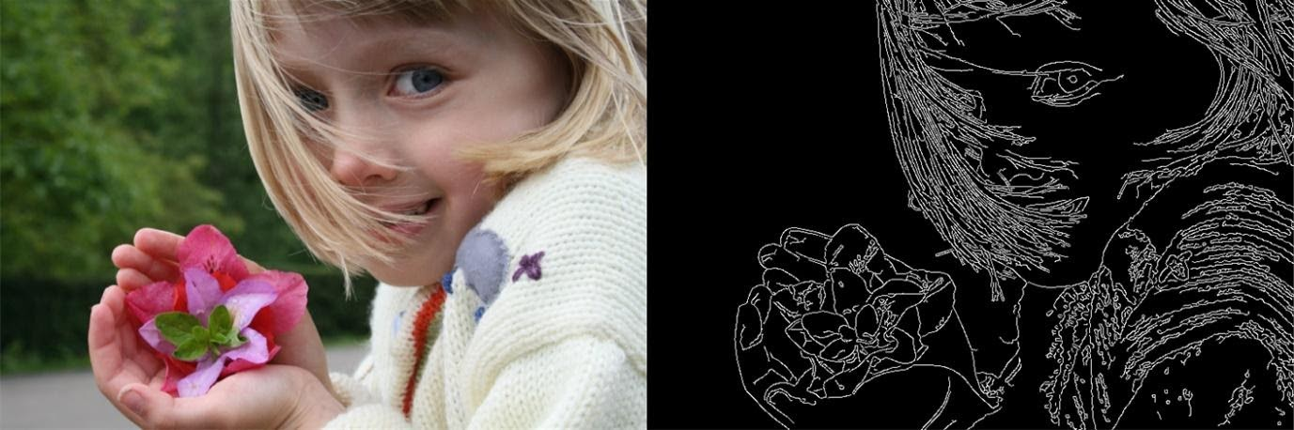
- Thuật toán dòng chảy (Watershed): Thuật toán Watershed chuyển đổi ảnh sang thang độ xám, sau đó xây dựng bản đồ địa hình trong đó “độ cao” của mỗi điểm ảnh được xác định bởi độ sáng của nó. Các vùng, biên và đối tượng được xác định dựa trên vị trí của các “thung lũng” (valleys), “sườn núi” (ridges) và “lưu vực” (catchment basins).
- Phân đoạn dựa trên vùng (Region-based segmentation): Bắt đầu từ một hoặc nhiều “điểm mầm” (seed pixels), thuật toán tăng trưởng vùng sẽ gom nhóm các điểm ảnh lân cận có đặc điểm tương tự nhau. Các thuật toán có thể mang tính chất kết hợp dần (agglomerative) hoặc chia tách dần (divisive).
- Phân đoạn dựa trên phân cụm (Clustering-based segmentation): Đây là phương pháp học không giám sát, chia dữ liệu ảnh thành các cụm điểm ảnh có giá trị tương đồng. Biến thể phổ biến là phân cụm K-means, trong đó k là số cụm. Các giá trị điểm ảnh được biểu diễn như các điểm dữ liệu, và k điểm được chọn ngẫu nhiên làm tâm cụm (“centroid”). Mỗi điểm ảnh được gán vào cụm có tâm gần nhất (tức là có giá trị tương tự nhất). Sau đó, các tâm cụm được cập nhật bằng giá trị trung bình của các điểm trong cụm, và quá trình lặp lại cho đến khi các cụm ổn định.
2. Các mô hình học sâu tiêu biểu trong phân đoạn ảnh
2.1 Fully Convolutional Networks (FCN):
FCN là một dạng mạng nơ-ron tích chập (CNN) không có lớp cố định, thường được sử dụng cho phân đoạn ngữ nghĩa (semantic segmentation). Khác với CNN truyền thống chỉ cho ra một nhãn phân loại duy nhất cho toàn bộ ảnh, FCN tạo ra bản đồ phân đoạn (segmentation map) có độ phân giải không gian tương ứng với ảnh đầu vào, trong đó mỗi điểm ảnh được gán cho một lớp cụ thể.
Mô hình gồm hai phần chính:
Encoder: bao gồm một chuỗi các lớp tích chập (convolutional layers) và lớp lấy mẫu xuống (pooling layers), có nhiệm vụ trích xuất đặc trưng từ ảnh đầu vào và giảm dần độ phân giải không gian. Quá trình này giúp mạng học được các đặc trưng quan trọng và loại bỏ nhiễu không cần thiết.

Decoder: gồm nhiều lớp tăng mẫu (upsampling layers), dùng để khôi phục độ phân giải không gian của các đặc trưng đã được mã hóa, từ đó tái tạo bản đồ phân đoạn (segmentation map) với kích thước tương ứng ảnh gốc.
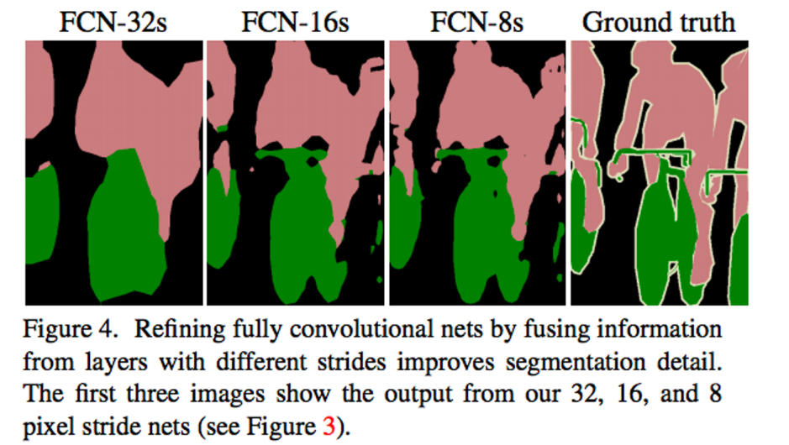
2.2 U-Net:
Là phiên bản cải tiến của FCN, U-Net sử dụng các kết nối tắt (skip connections) giữa encoder và decoder nhằm giảm thiểu mất mát dữ liệu khi giảm mẫu.
Cấu trúc đối xứng dạng chữ “U” giữa encoder (bộ mã hóa) và decoder (bộ giải mã) giúp bảo toàn chi tiết tốt hơn, đặc biệt hiệu quả trong phân đoạn ảnh y học, như phân đoạn tế bào phục vụ chẩn đoán bệnh. U-Net có thể kết hợp thông tin trừu tượng (global features) từ phần encoder với thông tin chi tiết (fine-grained details) từ phần decoder, giúp tái tạo biên và hình dạng đối tượng chính xác hơn.
2.3 DeepLab:
Là một biến thể nâng cao của FCN, DeepLab sử dụng tích chập giãn (dilated/atrous convolution) để mở rộng vùng cảm nhận mà không tăng chi phí tính toán.
Ngoài ra, DeepLab còn áp dụng Atrous Spatial Pyramid Pooling (ASPP) để trích xuất đặc trưng ở nhiều tỷ lệ không gian khác nhau, giúp mô hình xử lý được các đối tượng có kích thước đa dạng.
Để tăng độ chính xác biên, DeepLab kết hợp Conditional Random Fields (CRFs) giúp cải thiện khả năng xác định ranh giới đối tượng - một yếu tố then chốt trong phân đoạn ngữ nghĩa và phân đoạn cá thể.

3. Các mô hình hiện đại trong phân đoạn ảnh (foundation model/interactive segmentation)
3.1 Segment Anything Model (SAM)
Segment Anything Model (SAM) do nhóm nghiên cứu của Meta AI công bố năm 2023 là một mô hình nền tảng (foundation model) trong lĩnh vực phân đoạn ảnh. Điểm nổi bật của SAM là khả năng phân đoạn bất kỳ đối tượng nào trong ảnh chỉ với một câu nhắc (prompt) có thể là điểm (point), hộp (box), hay văn bản (text prompt).
Mô hình được huấn luyện trên bộ dữ liệu khổng lồ SA-1B, gồm hơn 1 tỷ mặt nạ phân đoạn từ 11 triệu ảnh, giúp SAM có khả năng tổng quát hóa vượt trội sang nhiều miền dữ liệu khác nhau mà không cần huấn luyện lại.
Kiến trúc của SAM gồm ba thành phần chính:
- Image Encoder: Dựa trên kiến trúc Vision Transformer (ViT-H), trích xuất đặc trưng thị giác mạnh mẽ từ ảnh đầu vào.
- Prompt Encoder: Biến đổi các câu nhắc (điểm, hộp, văn bản) thành vector đặc trưng tương ứng.
- Mask Decoder: Kết hợp thông tin từ hai bộ mã hóa trên để sinh ra mặt nạ phân đoạn chính xác ở cấp độ điểm ảnh.
SAM có khả năng hoạt động trong nhiều chế độ khác nhau, như automatic mask generation (phân đoạn tự động) hoặc prompt-based segmentation (phân đoạn có hướng dẫn). Nhờ vào khả năng mở rộng và tính linh hoạt, SAM được coi là một bước ngoặt trong việc hướng tới các mô hình phân đoạn ảnh tổng quát, có thể hoạt động trên mọi loại dữ liệu và tình huống.
3.2 Các biến thể và cải tiến của SAM
Sau khi SAM ra đời, nhiều nghiên cứu đã được triển khai để tối ưu tốc độ, độ chính xác, hoặc khả năng thích ứng cho từng lĩnh vực cụ thể, bao gồm:
- HQ-SAM (High-Quality SAM): Được phát triển nhằm cải thiện chất lượng biên phân đoạn, bổ sung module tinh chỉnh (refinement module) để tăng độ chính xác ở các vùng rìa của đối tượng - điểm yếu của SAM gốc.
- MobileSAM: Tối ưu kiến trúc và giảm kích thước mô hình để có thể chạy được trên các thiết bị di động hoặc nhúng. MobileSAM sử dụng MobileViT thay cho ViT-H, giúp giảm đáng kể số tham số mà vẫn duy trì độ chính xác cao.
- FastSAM: Thiết kế lại pipeline của SAM nhằm tăng tốc độ xử lý lên đến 50 lần mà không cần GPU mạnh. FastSAM đặc biệt phù hợp cho các ứng dụng thời gian thực, như camera giám sát hoặc xử lý video trực tuyến.
- MedSAM: Phiên bản chuyên dụng cho ảnh y tế (medical images), được huấn luyện lại trên các bộ dữ liệu chuyên biệt như ảnh CT, MRI, X-quang. Mục tiêu là giúp SAM hiểu được đặc trưng riêng của mô hình cấu trúc cơ thể người, vốn khác biệt đáng kể so với ảnh tự nhiên.
- EVF-SAM (Enhanced Visual Foundation SAM): Kết hợp cơ chế attention giữa hình ảnh và ngôn ngữ để cải thiện khả năng hiểu ngữ cảnh, đặc biệt hiệu quả trong text-guided segmentation (phân đoạn theo mô tả văn bản).
4. Quá trình phát triển các giải pháp phân đoạn ảnh
4.1 Giai đoạn đầu (Phương pháp cổ điển)
Trước thời kỳ học sâu, các phương pháp phân đoạn ảnh chủ yếu dựa vào các đặc trưng mức thấp (low-level features) như độ sáng, màu sắc, hoặc biên ảnh.
Một số kỹ thuật phổ biến gồm:
- Ngưỡng hóa (Thresholding, Otsu)
- Phát hiện biên (Edge Detection, Canny)
- Phân vùng dựa trên vùng (Region Growing)
- Watershed, K-means Clustering
Các phương pháp này tuy đơn giản nhưng không đủ mạnh để xử lý hình ảnh phức tạp, đặc biệt là ảnh có nhiều vật thể chồng chéo hoặc độ tương phản thấp.
4.2 Giai đoạn mạng CNN (Phân đoạn học sâu)
Sự xuất hiện của mạng nơ-ron tích chập (CNN) đã mở ra kỷ nguyên mới cho phân đoạn ảnh:
- FCN (Fully Convolutional Network, 2015): Mô hình đầu tiên loại bỏ lớp fully connected, cho phép tạo ra bản đồ phân đoạn có cùng kích thước với ảnh đầu vào.
- U-Net (2015): Ra đời trong lĩnh vực y sinh, nổi bật với cấu trúc đối xứng và skip connections, giúp bảo toàn thông tin chi tiết khi tăng mẫu.
- DeepLab (2017–2020): Cải thiện hiệu suất bằng tích chập giãn (dilated convolution) và ASPP (Atrous Spatial Pyramid Pooling), đồng thời sử dụng CRFs để tinh chỉnh biên đối tượng.
Giai đoạn này đánh dấu bước phát triển vượt bậc về độ chính xác, nhưng các mô hình vẫn cần huấn luyện lại cho từng bộ dữ liệu cụ thể, thiếu tính tổng quát.
4.3 Giai đoạn hiện đại Prompt-based & Foundation Segmentation
Từ năm 2021 trở lại đây, lĩnh vực phân đoạn ảnh bước sang một kỷ nguyên mới với sự xuất hiện của các mô hình nền tảng (foundation models). Thay vì phải huấn luyện lại cho từng tác vụ cụ thể, những mô hình này được huấn luyện trên tập dữ liệu cực lớn, giúp chúng có khả năng tổng quát hóa cho nhiều dạng ảnh và tình huống khác nhau. Đây là bước tiến quan trọng, mở đường cho các mô hình có thể “hiểu” hình ảnh theo cách gần với con người hơn.
Sự phát triển của các mô hình như CLIP và DINO đã chứng minh rằng mạng nơ-ron có thể học được biểu diễn trực quan chung cho cả văn bản và hình ảnh. Từ nền tảng đó, Meta AI giới thiệu Segment Anything Model (SAM) vào năm 2023 - mô hình đầu tiên có khả năng phân đoạn mọi vật thể trong ảnh mà không cần huấn luyện lại. SAM đánh dấu sự chuyển dịch từ các mô hình chuyên biệt sang các mô hình tổng quát, có thể sử dụng linh hoạt trong nhiều lĩnh vực, bao gồm cả y học, nông nghiệp và tự động hóa.
Điểm nổi bật của giai đoạn này là việc đưa yếu tố tương tác người dùng vào mô hình thông qua “câu nhắc” (prompt). Người dùng không cần cung cấp nhãn hay dữ liệu mẫu mà chỉ cần tương tác trực quan - ví dụ như chọn điểm, vẽ khung, hoặc mô tả ngắn - và mô hình sẽ tự động xác định vùng cần phân đoạn. Chính khả năng “hiểu ý” này đã khiến SAM trở thành cột mốc quan trọng trong lịch sử phát triển các giải pháp phân đoạn ảnh.
Từ SAM, một hệ sinh thái các mô hình kế thừa và ứng dụng mở rộng nhanh chóng ra đời, hướng tới mục tiêu tạo ra AI có khả năng quan sát và thích nghi như con người. Đặc biệt trong nông nghiệp, các phiên bản điều chỉnh của SAM đang được nghiên cứu để phân đoạn vùng lá, phát hiện và nhận diện vùng bệnh thực vật một cách tự động. Sự kết hợp giữa mô hình nền tảng và dữ liệu chuyên biệt hứa hẹn mang lại giải pháp tổng quát, linh hoạt và chính xác hơn cho các hệ thống chẩn đoán bệnh cây bằng thị giác máy tính.
Xu hướng “Foundation Vision Models”
- CLIP (OpenAI, 2021)
CLIP không phải mô hình phân đoạn trực tiếp, nhưng là nền tảng đầu tiên học được biểu diễn thị giác - ngôn ngữ chung, cho phép mô hình “hiểu” mô tả tự nhiên (“một chiếc lá có đốm nâu”) và liên hệ với vùng ảnh tương ứng. CLIP đã mở đường cho ý tưởng prompt-based segmentation - phân đoạn dựa vào câu nhắc hoặc mô tả ngữ nghĩa.
- DINO, DINOv2 (Meta AI, 2021–2023)
Là các mô hình tự giám sát (self-supervised) cho phép học biểu diễn đặc trưng toàn cục mà không cần nhãn. Những biểu diễn này giúp cải thiện chất lượng phân đoạn khi được tích hợp vào các hệ thống như SAM hay Segment Anything in 3D (SA-3D).

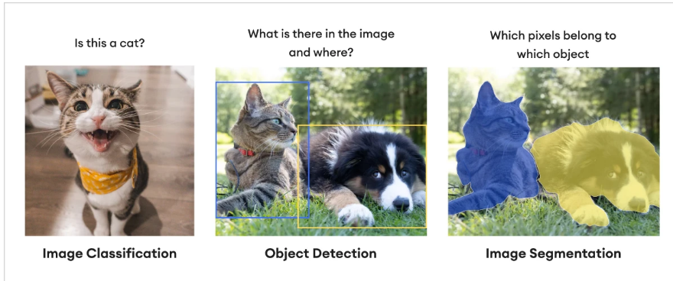
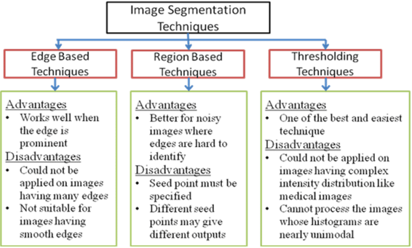

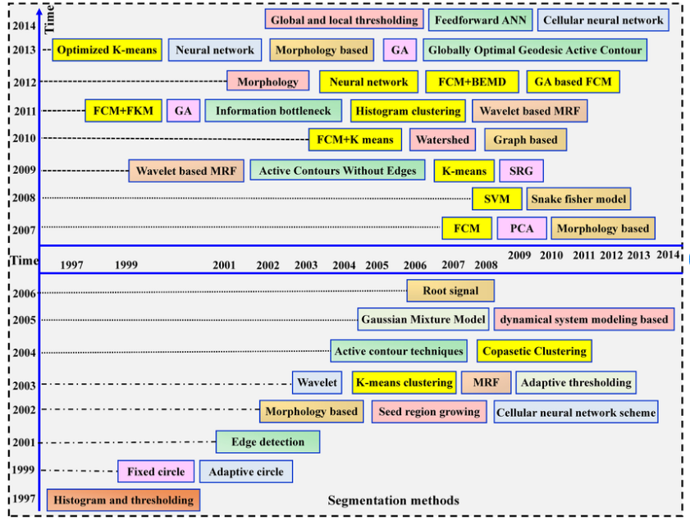
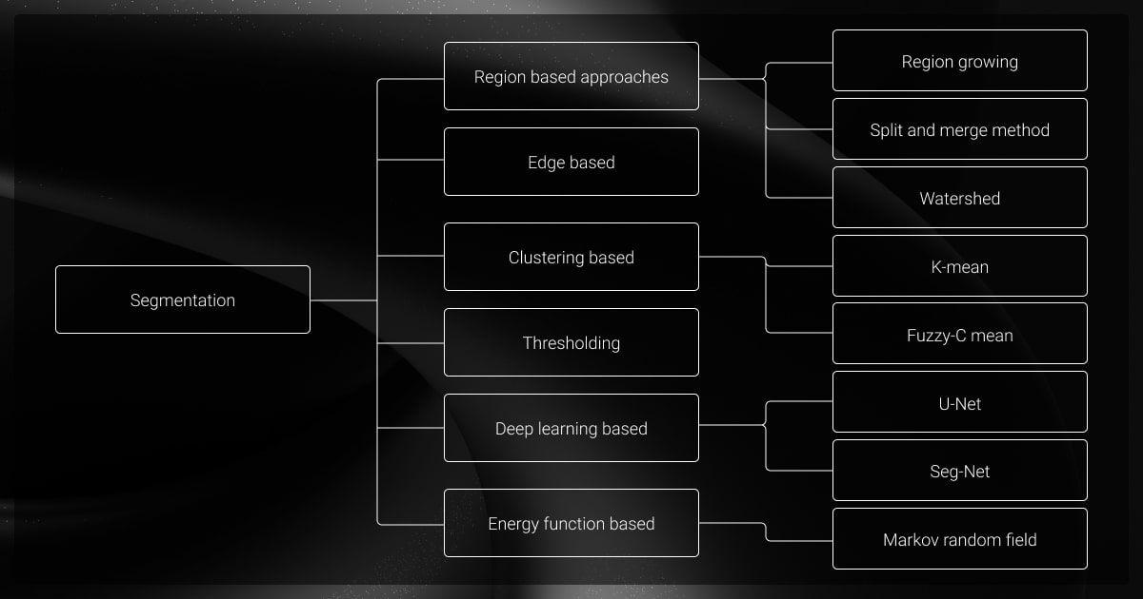
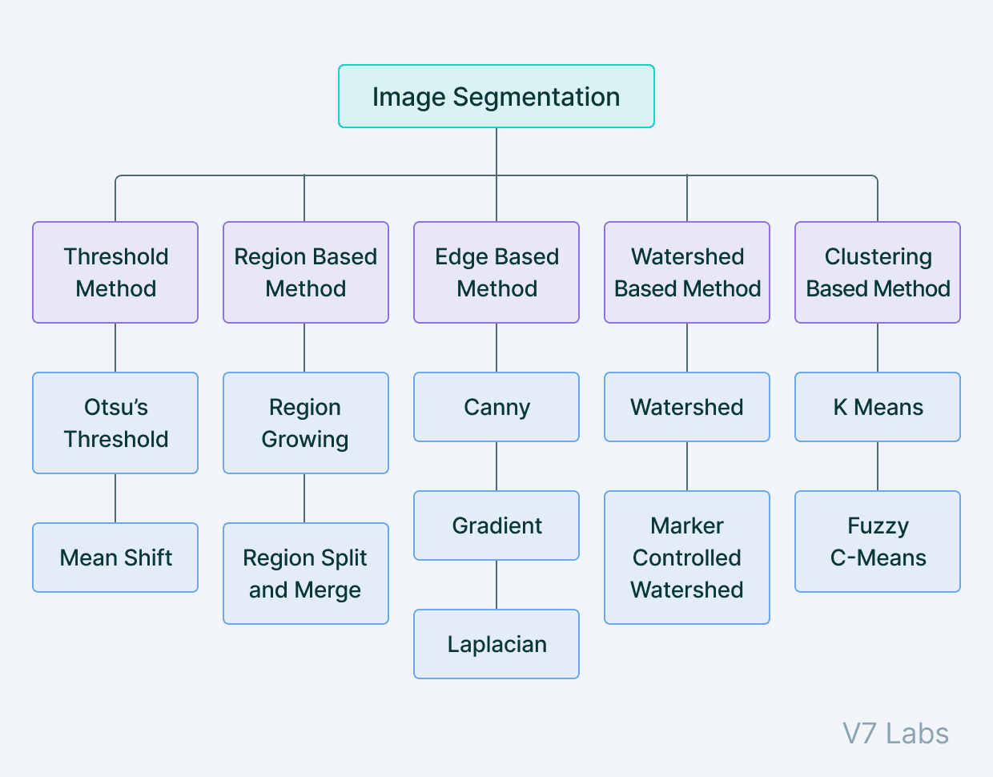
An Introduction to Image Segmentation: Deep Learning vs. Traditional

